SOPHIA  HARTMANN  ARCHITEKTIN | 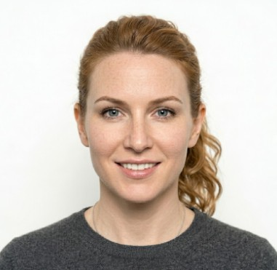  Geburtsdatum: 14. September 1993 | Geburtsort: Stuttgart, Deutschland  Adresse: Schillerstraße 42, 70173 Stuttgart  Telefon: +49 711 54320987 | sophia.hartmann@architektur.de  LinkedIn: linkedin.com/in/sophia-hartmann-architektin
PROFIL  Kreative und lösungsorientierte Architektin mit über 8 Jahren Erfahrung in nachhaltigem Entwerfen, BIM-gestützter Planung und der Leitung komplexer Bauprojekte. Leidenschaft für nutzerzentrierte und ästhetisch anspruchsvolle Architektur.  KENNTNISSE  SPRACHKENNTNISSE  INTERESSEN  ▸ Nachhaltige Stadtplanung  ▸ Parametrisches Design  ▸ Fotografie & Bildende Kunst  ▸ Reisen & interkultureller Austausch  ZERTIFIKATE  LEED Green Associate (2021)  BIM-Manager-Zertifikat, TU München (2022)  Kammermitglied, Architektenkammer BW (2020) | BERUFSERFAHRUNG  Projektleiterin / Architektin  Bühler & Partner Architekten | Stuttgart März 2020 – heute  - Eigenverantwortliche Leitung von Wohn- und Gewerbeprojekten mit einem Volumen von bis zu 12 Mio. Euro über alle HOAI-Leistungsphasen (LP 1–9).  - Entwicklung nachhaltiger Entwurfskonzepte unter Einhaltung von KfW-55-Standards.  - Koordination interdisziplinärer Planungsteams (Statik, TGA, Brandschutz) sowie Verhandlung mit Behörden und Bauherren.  - Einführung und Standardisierung von Revit-basierten BIM-Workflows im Büro.  Architektin  Studio Renz Architektur GmbH | München Sept. 2017 – Feb. 2020  - Entwurf und Detailplanung von Bildungs- und Kulturbauten (Schulen, Bibliotheken) in Bayern.  - Erstellung von Ausführungs- und Werkplänen sowie Ausschreibungsunterlagen nach VOB.  - Bauüberwachung und Abnahme von schlüsselfertigen Bauprojekten.  - Mitwirkung an Wettbewerbsbeiträgen mit mehrfachen Auszeichnungen auf Landesebene.  Praktikantin  Zaha Hadid Architects | London, UK Juni 2016 – Aug. 2016  - Unterstützung des Design-Teams bei Konzept- und Wettbewerbsstudien für internationale Projekte.  - Erstellung parametrischer 3D-Modelle und Visualisierungen mit Rhino/Grasshopper.  AUSBILDUNG  Master of Science – Architektur  Technische Universität München | München Okt. 2015 – Juli 2017  Schwerpunkt: Nachhaltiges Bauen & Stadtentwicklung | Abschluss: 1,3 (sehr gut)  Bachelor of Arts – Architektur  Universität Stuttgart | Stuttgart Okt. 2012 – Sept. 2015  Auslandssemester an der Politecnico di Milano | Abschluss: 1,7 (gut)  Abitur (Allgemeine Hochschulreife)  Schiller-Gymnasium Stuttgart | Stuttgart Juni 2012  Leistungskurse: Mathematik, Bildende Kunst | Abschluss: 1,5  AUSGEWÄHLTE PROJEKTE  Wohnquartier „Neue Mitte Vaihingen“  Stuttgart | 2021 – 2023 | Wohnungsbau, 48 Einheiten, KfW 55  - Gesamtprojektleitung inkl. Entwurf, Baugenehmigung und Baurealisierung.  Grundschule Sonnenhalde  Freiburg i.Br. | 2018 – 2019 | Bildungsbau, öffentlicher Auftraggeber  - Entwurf und LP 1–5 für einen zweigeschossigen Holzbau mit Passivhausstandard.  Stuttgart, den [DATUM]  Sophia Hartmann
  ArchiCAD | ● ● ● ● ●
  AutoCAD | ● ● ● ● ●
  Revit (BIM) | ● ● ● ● ○
  SketchUp | ● ● ● ● ○
  Lumion | ● ● ● ○ ○
  Adobe CC | ● ● ● ● ○
  MS Project | ● ● ● ○ ○
  Deutsch | Muttersprache
  Englisch | Fließend (C1)
  Französisch | Grundkenntnisse (A2)
  Italienisch | Grundkenntnisse (A1)

